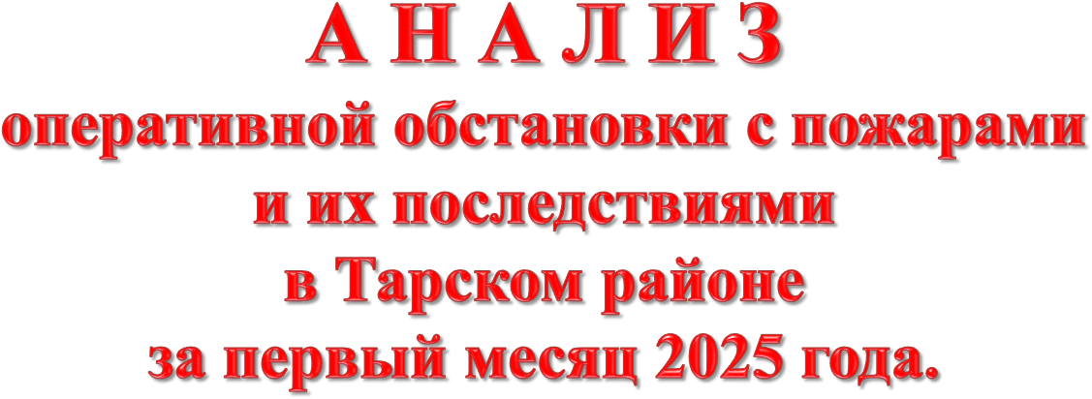
Проведя анализ оперативной обстановки с пожарами и их последствиями на 01 февраля 2024 года на территории Тарского района зарегистрировано 8 пожаров, на 60% больше, чем за аналогичный период прошлого года (далее – АППГ) – 5. Наибольшее количество пожаров произошло в жилых домах - 4 случая или 50% от общего числа пожаров, а также в надворных постройках жилых домов – 4 случая или 50% от общего числа пожаров. На пожарах погибло 2 человека (АППГ – 1), травмированных не зарегистрировано (АППГ -
1).
Увеличилось число пожаров по причине неосторожного обращения с огнем на 1 случай (АППГ - 1), а так же по причине нарушения правил устройства или эксплуатации печи на 2 случая (АППГ - 2).
По дням недели наибольшее количество пожаров зарегистрировано в понедельник, вторник и среду по 2 случая.
По времени суток наибольшее количество пожаров зарегистрировано в утреннее с 6:00 до 12:00 – 3 случая и вечернее время с 18:00 до 00:00 – 4 случая.

ТРАВМИРОВАНО – 0 человек ТРАВМИРОВАНО – 18 человек
Наши контакты, по которым Вы можете задать вопросы и получить консультацию по ОБЕСПЕЧЕНИЮ пожарной безопасности:


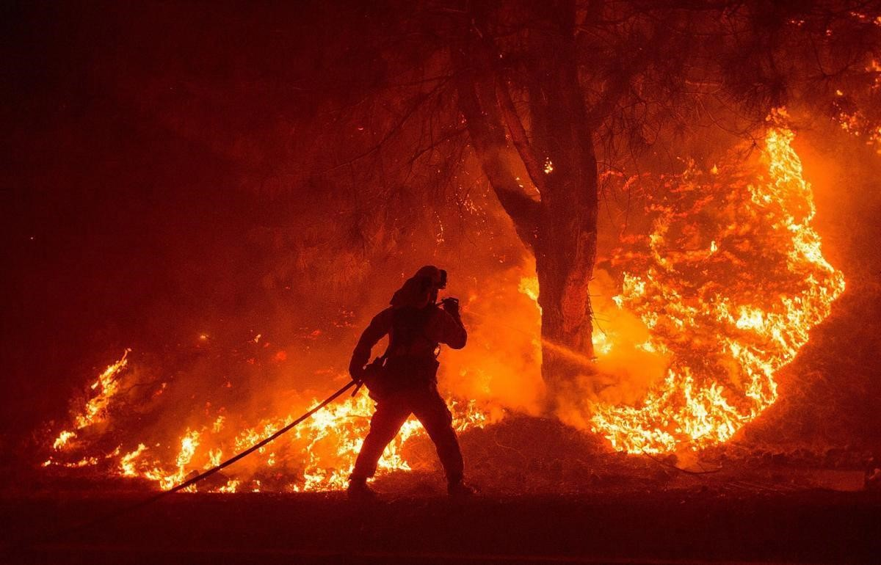
01
– диспетчер пожарной части №58
2-24-36 – начальник отдела Плюснин Александр Владимирович
2-24-36 – инспекция отдела
8 (3812)94-83-33 – Телефон доверия ГУ МЧС России по Омской области
Наш адрес: город Тара, ул. Ленина, 63
Наш E-mail: tond_58@55.mchs.gov.ru
Теперь мы есть и «В КОНТАКТЕ» (ТОНД и ПР по Тарскому району)
В Главном управлении МЧС России по Омской области организована работа многоканального телефона для предоставления информации об осуществлении государственных услуг в автоматическом режиме по номеру - (3812) 44-91-78
Материалы подготовлены сотрудниками ТОНД и ПР по Тарскому району Телефон/факс 2-24-36

Государственными инспекторами Тарского района по пожарному надзору проведены сходы граждан в поселениях Тарского муниципального района Омской области. Сотрудники МЧС России доводили оперативную обстановку с пожарами и последствиями от них, рассказывали об основных причинах их возникновения, продемонстрировали работу автономного дымового пожарного извещателя, указали гражданам о возможности самостоятельной их установки в жилых помещениях, для раннего обнаружения и оповещения о пожаре. А также порекомендовали приобрести в дома огнетушитель, который может спасти жизнь!.
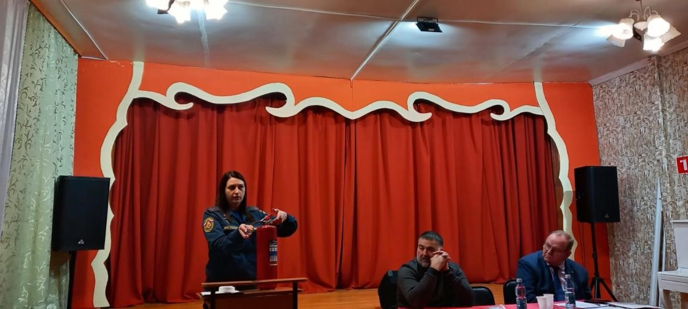
«День за днем»
05
.
02
.
2025
года
в
05
часов
53
минуты
на
пульт
диспетчера
58
пожарно-спасательной части по охране города Тара поступило сообщение о пожаре в контейнере твердых бытовых отходов по адресу: с. Тара, ул. 7-я Линия. В настоящее время по факту пожара проводится проверка.
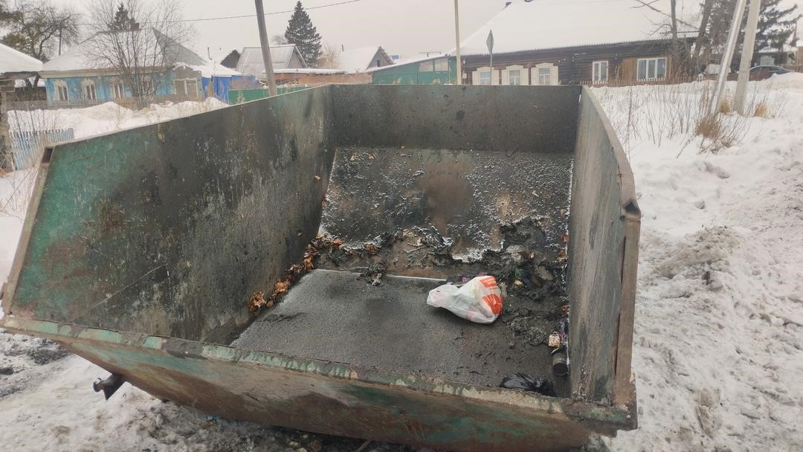
Материалы подготовлены сотрудниками ТОНД и ПР по Тарскому району Телефон/факс 2-24-36



«Профориентационная встреча для старшеклассников»
10 февраля в стенах Тарской гимназии №1 состоялась профориентационная встреча для старшеклассников. О работе спасателя, инспектора и других профессиях МЧС рассказал начальник территориального отдела надзорной деятельности и профилактической работы по Тарскому району Александр Владимирович Плюснин. Ребята узнали, в каких учебных заведениях можно получить образование в сфере МЧС и какие требования предъявляются к поступающим.
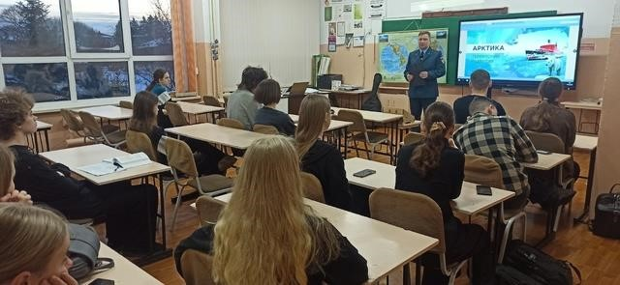
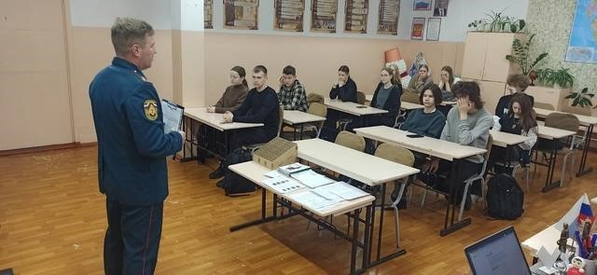

«Осторожно тонкий лёд!»
Ежегодно тонкий лед становится причиной гибели людей, чаще всего среди погибших оказываются дети, которые гуляют вблизи замерзших водоемов без присмотра родителей, и рыбаки, выходящие на свой страх и риск на непрочный и коварный лед. Многие рыбаки–любители, провалившись раз под лед, идут снова и снова, надеясь на авось… и очередное везение, однако, такая самоуверенность приводит только к непоправимой трагедии. Избежать происшествий можно, если соблюдать правила и меры личной безопасности. Одна из самых частых причин трагедий на водоёмах – безответственное поведение людей в состоянии алкогольного опьянения. Люди становятся беспомощными, притупляется чувство самосохранения, реакции замедляются, и они не могут адекватно реагировать на чрезвычайную ситуацию.
При 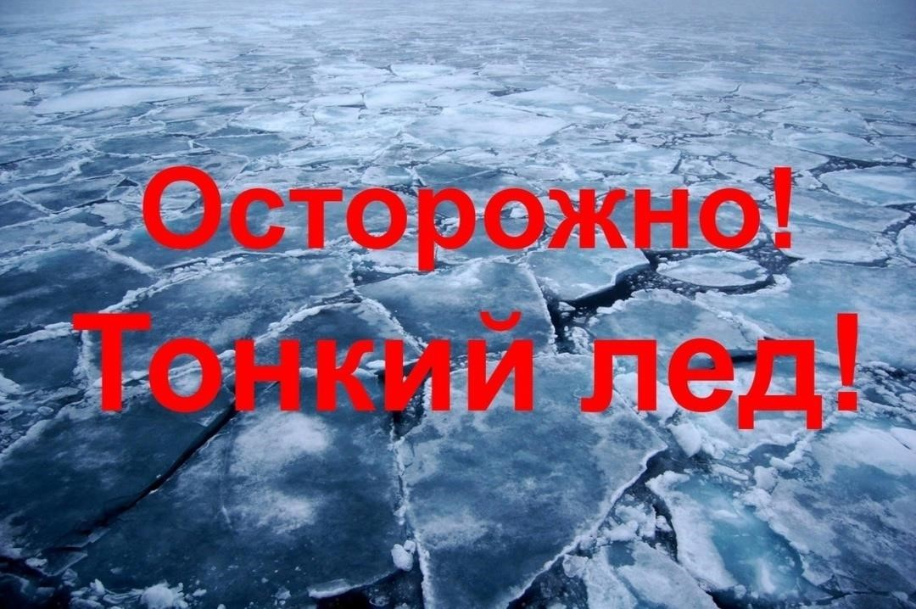электроприборов запрещается:- пользоваться электропроводами и шнурами с поврежденной изоляцией, завязывать провода, подвешивать на них абажуры и люстры;- пользоваться электроутюгами, электроплитками, электрочайниками без несгораемых подставок, применять самодельные нагревательные электроприборы;- применять для защиты электросетей самодельные предохранители (скрутки проволоки, гвозди и т.д.);- допускать включение в электросеть одновременно нескольких электроприборов большой мощности;- самовольное проникновение в электрощит освещения жилого дома. В случае прекращения подачи электроэнергии необходимо вызвать электромонтёра дежурной службы. При эксплуатации телевизоров запрещается:- пользоваться предохранителями, не предусмотренными руководством по эксплуатации;устанавливать телеприемник в мебельную стенку, вблизи сгораемых предметов и приборов отопления;- оставлять телевизор без присмотра, длительно, без перерыва, эксплуатировать его, доверять включение детям и оставлять их одних при включенном телевизоре. Соблюдение мер пожарной безопасности является основой Вашей безопасности и людей Вас окружающих.
«Электробезопасность»
эксплуатации
электросетей
и
Материалы подготовлены сотрудниками ТОНД и ПР по Тарскому району Телефон/факс 2-24-36
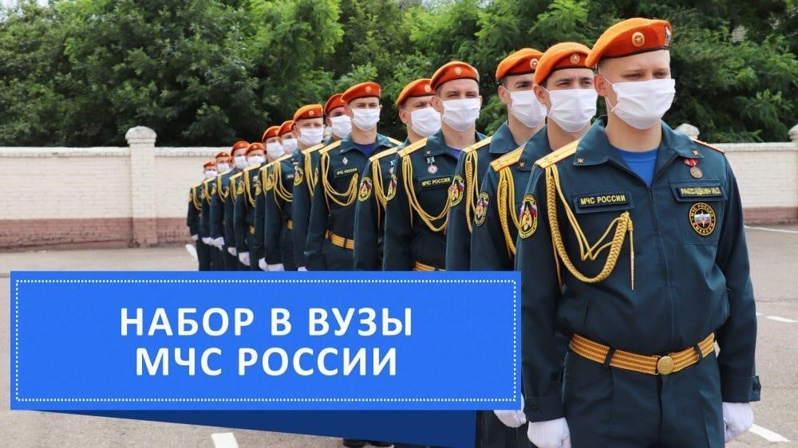
В пожарно-спасательных подразделениях Главного управления МЧС России по Омской области в 2025 году проводится отбор абитуриентов для поступления в образовательные организации высшего образования МЧС России пожарнотехнического профиля.
Абитуриентам, поступающим на бюджетной основе (курсанты), предлагается пройти обучение по специальностям 20.05.01 Пожарная безопасность (срок обучения 5 лет), 20.03.01 Техносферная безопасность (профиль – Пожарная безопасность, срок обучения 4 года).
Кандидаты проходят медицинское освидетельствование (военно-врачебную комиссию) и профессиональный психологический отбор.
Для поступления засчитываются результаты ЕГЭ по математике (профильной), физике и русскому языку. Дополнительно в образовательном учреждении сдается экзамен по физической подготовке. Для сдачи экзамена по физической подготовке необходимо выполнение следующих нормативов: бег 3 км, бег 100 м, подтягивание. Зачисленным курсантам выплачивается ежемесячное денежное довольствие в размере от 12 до 14 тысяч рублей. Проживанием, питанием и обмундированием курсанты обеспечиваются бесплатно. Ежегодно по окончании учебного года предоставляется месячный летний каникулярный отпуск. Проезд к месту проведения отпуска оплачивается. Отсрочка от призыва на военную службу на период обучения и дальнейшей службы в ФПС.
После завершения обучения выпускникам присваивается специальное звание «лейтенант внутренней службы», выдается диплом государственного образца, нагрудный знак об окончании образовательного учреждения МЧС России и гарантировано трудоустройство. Период обучения входит в общий стаж службы.
ВУЗы Государственной противопожарной службы МЧС России:
- Сибирская пожарно-спасательная академия ГПС МЧС России (г.Железногорск,
Красноярский край);
- Уральский институт ГПС МЧС России (г. Екатеринбург); - Академия ГПС МЧС России (г. Москва).
ЕСЛИ ВЫ РЕШИЛИ, ЧТО ЭТА ПРОФЕССИЯ ДЛЯ ВАС, ЗВОНИТЕ 8(38171)2-24-36,
г.Тара, ул.Ленина,63 каб.217

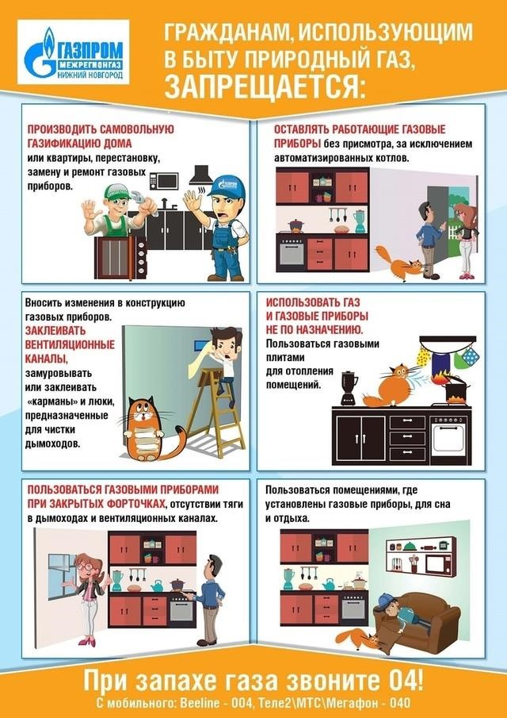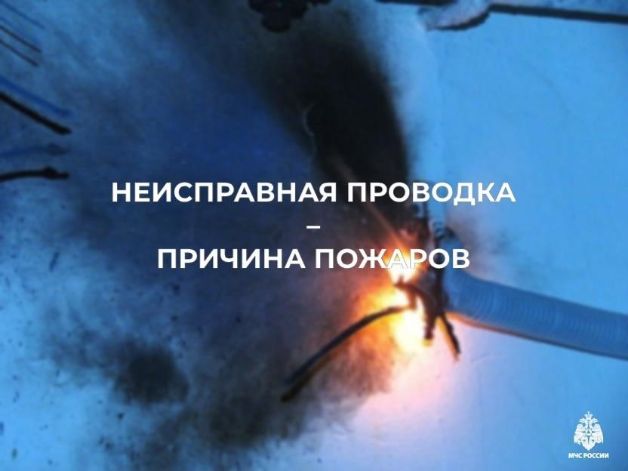
🔔
Исправная
электрическая
проводка
–
залог
пожарной
безопасности
.
Основная
доля
пожаров,
связанных
с
нарушением
правил
устройства
и
эксплуатации
электрооборудования,
происходит
по
причине
короткого
замыкания
.
Чтобы
не
допустить
возникновения
пожара
следует
выполнить
следующие
правила
и
требования
пожарной
безопасности
:
✅
тщательно
проверьте
исправность
электропроводки,
постоянно
следите
за
их
исправностью,
за
целостностью
розеток,
вилок
и
электрошнуров
.
Удлинители
предназначены
для
кратковременного
подключения
бытовой
техники
;
после
использования
их
следует
отключать
от
розетки
.
Нельзя
прокладывать
кабель
удлинителя
под
коврами
и
через
дверные
пороги
.
Необходимо
пользоваться
только
сертифицированной
электрофурнитурой
;
✅
не
оставляйте
без
присмотра
находящиеся
под
напряжением
бытовые
электронагревательные
приборы,
уходя
из
дома
.
Особенно
это
касается
электрообогревателей
.
При
наступлении
холодов
именно
они
становятся
причиной
пожара
.
Помните!
Лучше
предотвратить
пожар,
чем
бороться
с
его
последствиями!
«
Неисправная проводка
–
причина
пожаров
»

